DEPARTAMENTO DE GESTÃO DE SUPRIMENTOS E SERVIÇOS

DIVISÃO TÉCNICA DE PLANEJAMENTO E GESTÃO DE SUPRIMENTOS E SERVIÇOS

APOSTILA

TELA E- 606

1 - Como obter acesso ao software Reflection?

- A unidade deverá solicitar a sua Assessoria de Informática o cadastro no Software Reflection, informando o nome e RF completos do operador.

2 - Estando o operador cadastrado no Reflection e tendo o IMS-3 liberado, deverá
também estar cadastrado no Sistema SUPRI.

3 - Acessar o Reflection:

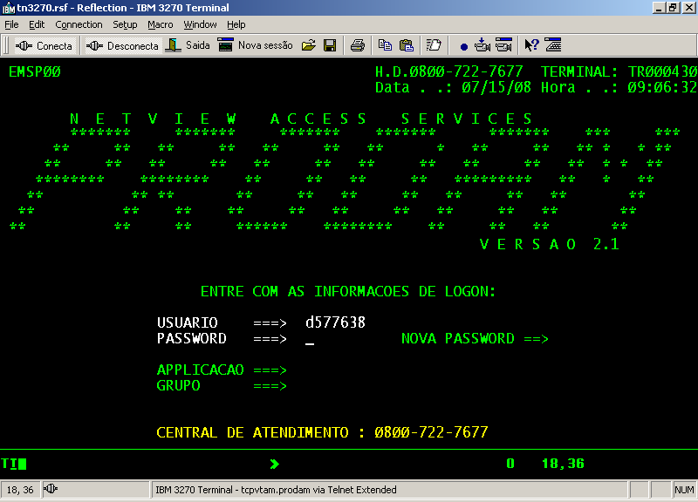

OBS: CASO HAJA PROBLEMAS COM ESTA SENHA, PROCURAR SUA INFORMÁTICA LOCAL.

TELA DE SELEÇÃO DE APLICATIVOS:

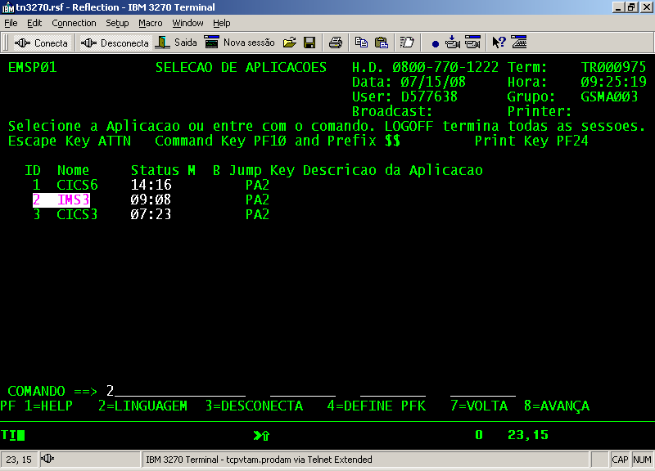

Selecionar o aplicativo correspondente ao IMS-3 Teclar “ENTER”.

No caso do exemplo, o número correspondente ao IMS-3 é o número 2, mas muda de acordo com o cadastro de cada operador.

A tela seguinte aparecerá informações em inglês e o operador deverá ignorar as informações e colocar o comando /FOR SJ100601 Teclar “ENTER”.

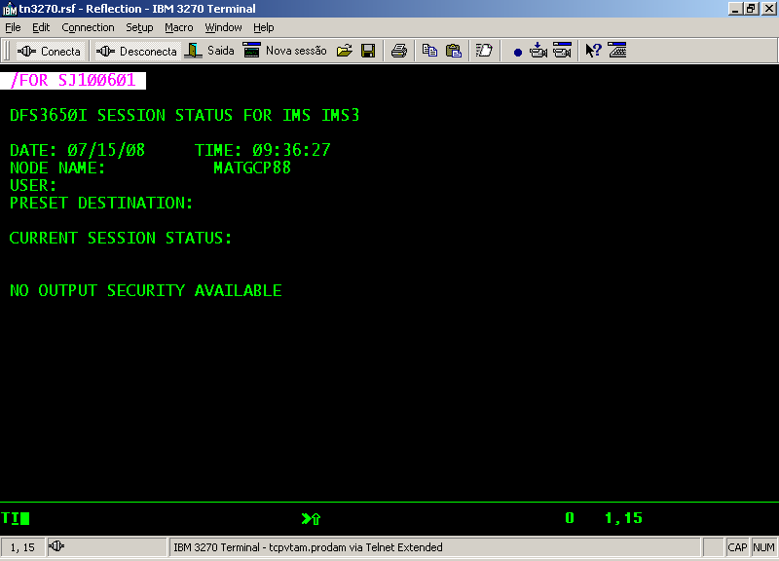

A tela seguinte é a de navegação do Sistema SUPRI, ou seja, nessa tela “menu” o operador poderá acessar toda e qualquer tela que esteja habilitado para o mesmo.

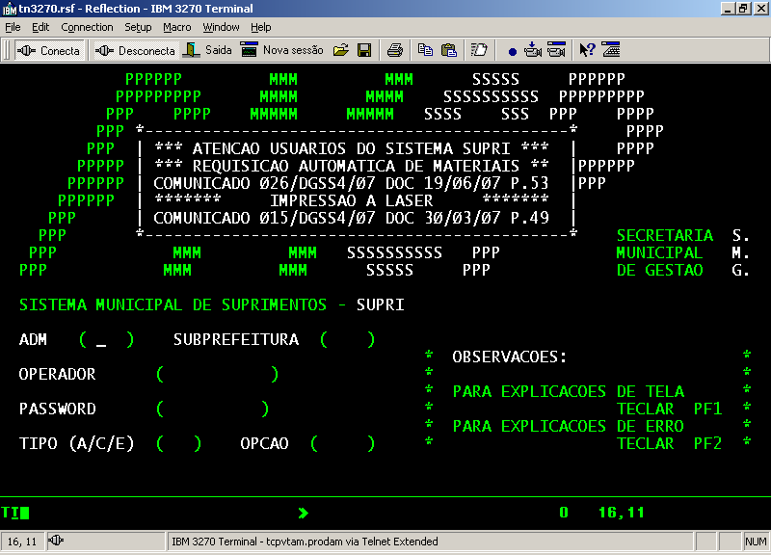

O operador deverá preencher como segue:

No primeiro acesso, para cadastrar uma senha, o operador deverá acessar o menu SUPRI e preencher conforme segue:

SISTEMA MUNICIPAL DE SUPRIMENTOS - SUPRI

ADM ( 60 ) SUBPREFEITURA ( 00 )

OPERADOR ( RF )

PASSWORD ( PULAR ESTE CAMPO )

TIPO (A/C/E) ( A ) OPCAO ( 002 ) ENTER

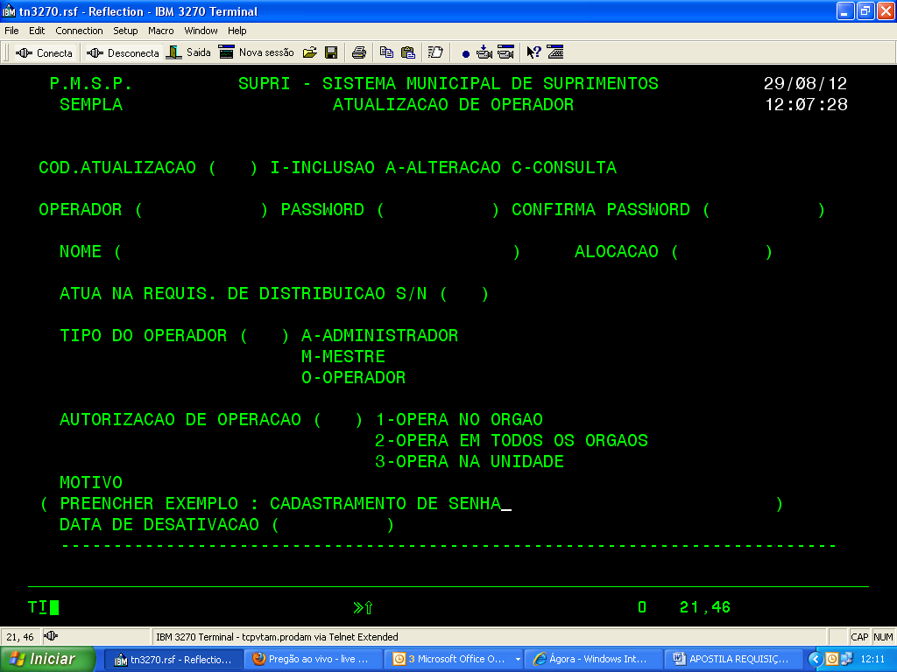

Na tela A-002 preencher:

SUPRI - SISTEMA MUNICIPAL DE SUPRIMENTOS
ATUALIZACAO DE OPERADOR

COD. ATUALIZACAO ( A ) I-INCLUSAO A-ALTERACAO C-CONSULTA

OPERADOR ( RF) PASSWORD (ATÉ 8 DÍGITOS) CONFIRMA PASSWORD ( redigitar

PREENCHER O CAMPO MOTIVO ( CADASTRAMENTO DE SENHA) TECLAR ENTER

Os demais itens NÃO deverão ser preenchidos

No rodapé aparecerá a informação de ALTERAÇÃO EFETUADA.

Teclar ALT+F5 (esse comando apaga tudo o que o operador escreveu na tela) ENTER,
isso faz com que volte na tela de navegação do Sistema SUPRI.

Para sair da tela proceder conforme abaixo:

ALT + F5 ou barra de espaço para apagar tudo o que foi digitado e ENTER

O Sistema voltará para a tela MENU do SUPRI, conforme abaixo:

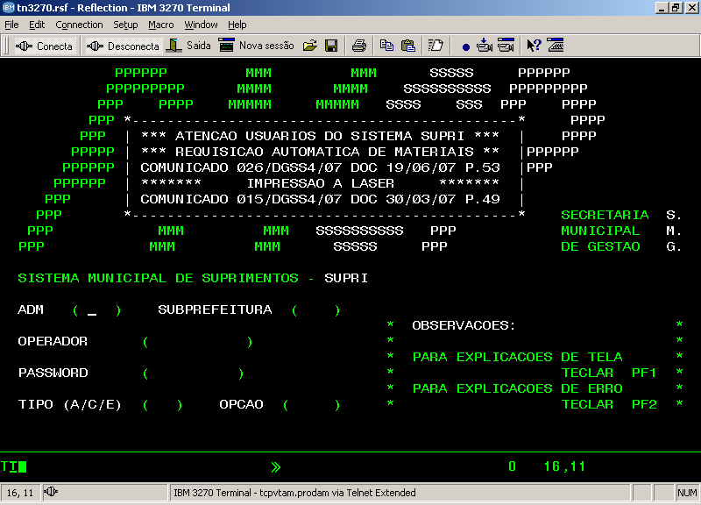

Para acessar a tela E-606

Na tela Menu preencher

SISTEMA MUNICIPAL DE SUPRIMENTOS - SUPRI

ADM ( 60 ) SUBPREFEITURA ( 00 )

OPERADOR ( RF )

PASSWORD ( Password )

TIPO (A/C/E) ( E ) OPCAO ( 606 ) ENTER

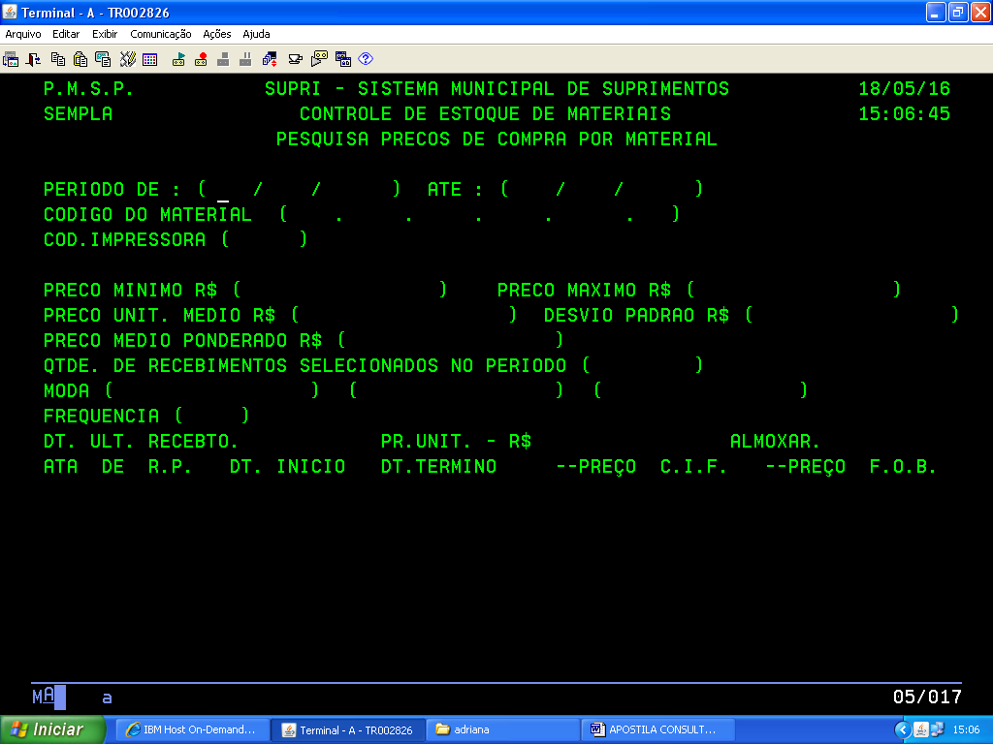

PERIODO DE: (DIGITAR O PERÍODO)

CÓDIGO DO MATERIAL(DGITAR O CÓDIGO SUPRI DO MATERIAL)

CODIGO IMPRESSORA (DIGITAR O CÓDIGO SUPRI DA IMPRESSORA) teclar ENTER
OBSERVAÇÕES:

O CÓDIGO SUPRI DA IMPRESSORA É OPCIONL

PERIODO DE 5 MESES MAIS O MÊS EM CURSO

Para sair da tela limpar os campos com barra de espaço e teclar ENTER
Para sair do Sistema apertar a tecla “pause break”
Digitar: /RCL e teclar ENTER.

